МІНІСТЕРСТВО ОСВІТИ І НАУКИ УКРАЇНИ
ДЕРЖАВНИЙ ВИЩИЙ НАВЧАЛЬНИЙ ЗАКЛАД
«СЛОВ’ЯНСЬКИЙ КОЛЕДЖ ТРАНСПОРТНОЇ ІНФРАСТРУКТУРИ»

МЕТОДИЧНА РОЗРОБКА

заняття

ВПЛИВ СТРЕСОВИХ ФАКТОРІВ НА ОРГАНІЗМ ЛЮДИНИ

з дисципліни: Біологія

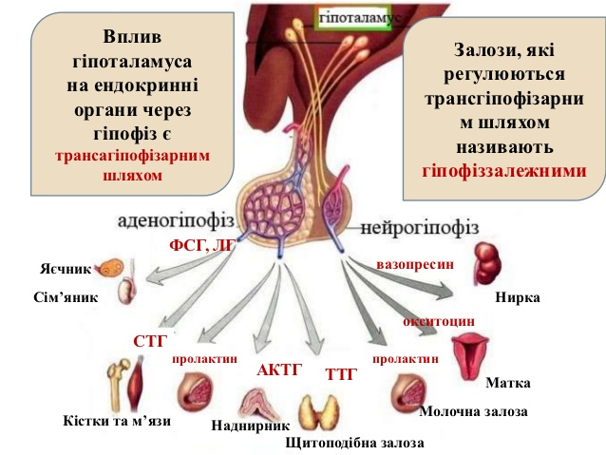

Методична розробка заняття з дисципліни «Біологія». Підготувала Гойдош О.Л. – викладач кваліфікаційної категорії «спеціаліст вищої категорії» Державного вищого навчального закладу «Слов’янський коледж транспортної інфраструктури».

У методичній розробці викладено методику організації навчальної діяльності студентів на лекційних заняттях з розділу «Біологічні основи здорового способу життя»

ПЕРЕДМОВА

Метою проведення даного заняття є отримання студентами психологічних знань про такий феномен як стрес, який дає можливість організмам пристосовуватися до різних форм середовища за рахунок універсального комплексу нейрогуморальних реакцій. У розробці розкрито різні підходи до поняття стресу, причин виникнення, його форм, динаміки, оцінки, а також формування знань, умінь та практичних навичок щодо найбільш ефективних способів запобігання негативних наслідків стресу.
Оволодіння поданими мотодами нейтралізації та управління стресом дозволяють досягнути оптимального рівня життєдіяльності та психологічного комфорту особистості.
Г. Сельє писав: «Ми не повинні уникати стресу. Але ми можемо використовувати його та насолоджуватись ним. Якщо краще пізнаємо його механізм, то виробимо відповідну філософію життя».
У результаті засвоєння навчального матеріалу студенти та усі зацікавлені будуть знати та вміти яким чином побороти стрес, щоб не допустити трагічного фіналу, жорстко управляючи ним, ставлячи себе з позиції «жертви» на позицію «переможця».
У лекції досить широко вивчається стрес як функціональний стан організму і психіки, який характеризується суттєвими порушеннями біохімічного, фізіологічного, психічного статусу людини і її поведінки в результаті впливу екстремальних чинників психогенної та фізичної природи, розглядається травматичний стрес та способи запобігання його наслідкам. Акцентується увага на ролі особистості, її індивідуальних відмінностей у подоланні стресу.

ПЛАН ЗАНЯТТЯ

Тема заняття: Вплив стресових факторів на організм людини
Мета заняття:
методична: удосконалити методику організації діяльності студентів на лекційному занятті;
дидактична: ознайомити студентів із поняттями «стрес»; впливом стресу і дистресу на організм людини, та психіку людини; показати шляхи вироблення адаптивної стратегії поведінки в стресових ситуаціях; сформувати у студентів поняття методів запобігання стресу;
розвиваюча: розвивати навички врівноваженості, уміння знаходити компроміс між бажаннями та можливостями;
виховна: виховувати дбайливе ставлення до власного здоров’я; самовладнання та оптимістичне ставлення до життя.
Вид заняття: лекція
Тип заняття: тематична лекція
Методи та форми проведення заняття: бесіда, групова робота студентів, створення проблемної ситуації, складання схем, мозковий штурм, слово викладача, складання правил.
Міждисциплінарні зв’язки:
забезпечуючі: хімія, фізика;
забезпечувані: біологія.
Технічні засоби навчання: комп’ютер, мультимедійний проектор.
Методичне забезпечення: слайди презентації: «Вплив стресу на організм людини»
Література:
основна
Андерсон О. А., Вихренко М. А., Чернінський А.О. Біологія і екологія: підр. для 10 кл. закладів загальної середньої освіти: рівень стандарту. – К.: Школяр, 2018. – 216 с.
додаткова
Кучеренко Н.Є., Вервес Ю.Г., Балан П.Г. та ін. Загальна біологія: підр. для учнів серед. загальноосвітніх шкіл. – К. Генеза, 2001 – 464с.
Заведея Т.Л., Біологія: довідник школяра і студента. – Донецьк: ТОВ ВКФ «БАО» 2007. – 688с.

ХІД ЗАНЯТТЯ

1 Організаційна частина.
1.1 Привітання. Перевірка присутніх.
1.2 Підготовка аудиторії до заняття.

2 Актуалізація опорних знань.
Бесіда:
- Що таке саморегуляція?
- Які саморегуляційні системи організму вам відомі?
- Пригадайте будову та функції гіпоталамо-гіпофізарної системи. Замалюйте схему.

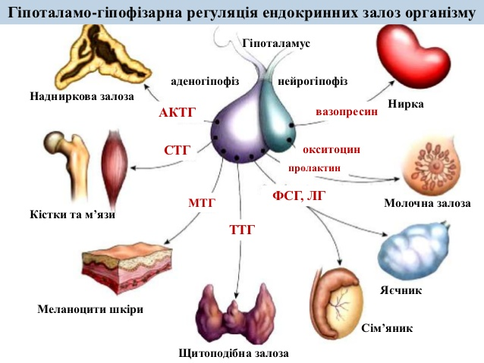
3 Мотивація навчальної діяльності.
3.1 Оголошення теми, мети заняття. Запис теми в зошити.
  - Пояснення важливості вивчення теми.
3.2.1 Слово викладача
Сьогодні ми поговоримо про стрес і здоров'я. Заняття буде нестандартним; ви будете працювати групами. Кожна з груп буде працювати над груповим конспектом заняття. На початку заняття прошу вас вказати з яким настрієм ви прийшли на заняття.Будьласка, заповніть квадратик у вашому конспекті.

3.2.2 Створення проблемної ситуації:
- Лікарі вважають, що стрес це приправа до життя.
- Чи дійсно це так?
- Уявіть, що батьки оберігають свою дитину від всіх можливих стресів.
- До яких результатів це може призвести? (відповіді студентів).
- Як ви вважаєте, що є джерелом стресу? (відповіді студентів).
- Так, наймогітнішим джерелом стресу є негативні емоції й почуття.
За допомогою методу «Мозковий штурм» напишіть, що таке «стрес», «страх», «тривога». Кожна з груп знаходять загальне визначення понять, які вони записують в конспекті.
Коли студенти визначилися з термінологією, викладач подає дійсне смислове значення основних понять, пов’язаних зі стресом.
Страх – афективний відбиток у свідомості явної загрози для життя та добробуту людини.
Тривога – переживання емоційного дискомфорту, яке пов’язане з очікуванням негараздів, передчуттям надходження небезпеки.

4 Викладення нового матеріалу.
4.1 Вступне слово викладача.
Слово викладача:
Г. Сельє говорив: «Не слід боятися стресу. Його не буває тільки у мертвих. Стресом потрібно керувати, і тоді ви відчуєте аромат і смак життя».
Ганс Сельє видатний канадський ендокринолог, лікар, за освітою, директор Інституту експерементальної медицини та хірургії. Вивчаючи історії хвороб людей, він дійшов висновку, що в основіїх захворювань лежить саме стрес або стресові ситуації.
- Отож давайте дізнаємося, як навчитися керувати стресом?

4.2 Запис плану лекції
План
1 Поняття стресу. Фази, види стресу.
2 Фактори, що викликають стрес.
3 Ознаки стресу.
4 Наслідки стресу. Дія стресу на імунітет, ендокринну систему.
5 Методи формування стійкості до стресу.

4.3 Викладення нового матеріалу.

1 Стрес – це не тільки нервове перенапруження, а й будь-який вплив, незвичний для організму, будь то емоції (радість, гнів, страх, ненависть, любов) або сильний холод, спека, інфекція. Можна сказати, що стрес – це реакція організму на сильне почуття або відчуття. Сельє вважав, що уникати стресових ситуацій неможливо і не потрібно, адже стрес – це і є життя, а його відсутність означає смерть.
При стресі, поряд з елементами адаптації до сильних подразників, є елементи напруження і навіть ушкодження організму
Сельє вдалося показати, що вплив холоду, хірургічне ушкодження, значне м’язове навантаження, інтоксикація сублетальними дозами отрути спричиняють типовий синдром, що не залежить від пошкоджуючого агенту. Описана ним стресорна тріада – класичні морфологічні зміни в організмі.
«Тріада змін» – зменшення тимуса, збільшення кори надниркових залоз і поява крововиливів та навіть виразок у слизовій шлунково-кишкового тракту.
Для початку слід зазначити: незважаючи на те, що поняття «стрес» викликає в більшості людей негативні асоціації, він може бути нешкідливим для нашого організму. До того ж – корисним! Стрес необхідний нам для виживання, для адаптації. Саме механізми реакції на стрес, які закладені в нашому організмі, і допомагають нам знаходити вихід зі складних ситуацій, придумувати вирішення проблем, пристосуватися до нових змін.
А от як саме стрес впливає на організм, залежить, передусім, від його інтенсивності та тривалості.

Які стадії властиві стресу?

Сельє описав загальний адаптаційний синдром як закономірний процес, що протікає в три стадії, які послідовно переходять одна в одну. «Стадія тривоги», яка за Сельє характеризується двома фазами: «фаза шоку» і «фаза протишоку».
При достатній силі стресору реакція тривоги може закінчитися загибеллю організму. Але якщо організм переносить цю, по суті, захисну стадію синдрому, то настає стадія резистентності, яка в разі триваючої дії стресового подразника не може тривати невизначено довго і переростає у фазу виснаження.

Реакція тривоги

Під дією стресу запускається реакція боротьби або втечі. Відбувається активація симпатичної нервової системи, що мобілізує функціональні резерви для боротьби зі стресом. Під час першої стадії під дією стресора можна спостерігати типові фізіологічні прояви, такі як прискорення серцебиття і дихання, пригнічення травлення, мідріаз, тунельне бачення, тремтіння тощо. Характеризується зменшенням розмірів вилочкової залози, селезінки, лімфатичних вузлів, що пов’язано з активацією глюкокортикоїдів.
Це стадія мобілізації захисних сил, у межах якої Сельє розрізняє шок і протишок. Під час шоку знижується артеріальний тиск, зменшується частота дихальних рухів і скорочень міокарда, знижується температура тіла, тонус скелетних м'язів, рівень глюкози в крові, підвищується проникність стінок капілярів, згущується кров, що супроводжується руйнуванням білків, інволюцією лімф оїдної тканини, появою геморагічних висипань і виразок на слизовій оболонці шлунка та дванадцятипалої кишки. Шок змінюється протишоком - включенням механізмів протидії пошкодженню. Збільшується частота скорочень серця, дихання, підвищується температура тіла, рівень глюкози і ненасичених жирних кислот у крові, зменшується вміст глікогену в печінці. Завдяки згаданим змінам покращується кровозабезпечення мозку, серця, скелетних м'язів.
Стадія спротиву (адаптації)
Якщо зі стресом не вдалося впоратись одразу, ендокринна система допомагає підтримати відповідь через гіпоталамо-гіпофізарно-адреналову вісь. Розвивається гіпертрофія кори наднирників зі стійким підвищенням секреції кортикостероїдів та адреналіну. Вони збільшують кількість циркулюючої крові, підвищують артеріальний тиск, підсилюється утворення печінкою глікогену. У цій стадії зазвичай підвищується стійкість та протидія організму до надзвичайних подразників. У людини на цій стадії активізується розумова та м’язова діяльність, мобілізується воля та бажання подолати незвичні обставини або надзвичайну ситуацію. Якщо дія стресору на цій стадії припиняється або слабшає, зміни, які він викликав, поступово нормалізуються.

Стадія виснаження
Ця стадія виникає у разі, якщо організм більше не може протидіяти стресу і його ресурси виснажилися. Зазвичай причиною цього є тривалий стрес або стрес, який постійно повторюється. В цій стадії зазвичай розвивається хвороба як наслідок виснаження адаптаційних резервів. Прояви подібної дезадаптації різноманітні й стосуються емоційної, когнітивної та соматичної сфер. Розвивається стійке виснаження кори наднирників, знову з’являються реакції тривожності. Ці процеси є необоротними і закінчуються загибеллю організму (смертю).

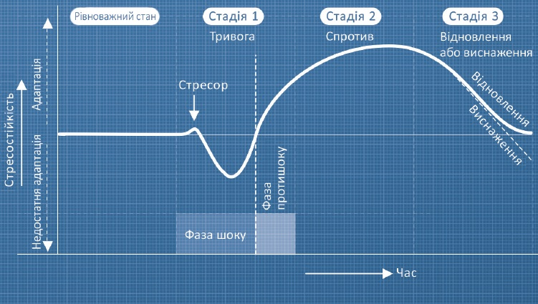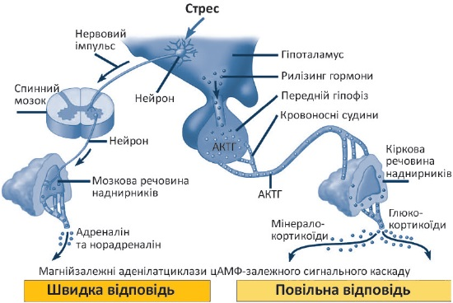

У медицині, фізіології, психології виділяють позитивну (еустрес) і негативну (дистрес) форми стресу.

Еустрес – стрес, викликаний позитивними емоціями, і несильний стрес, який мобілізує організм.

Дистрес – надмірне напруження, яке зменшує можливості організму адекватно реагувати на вимоги зовнішнього середовища.
Це негативний тип стресу, з яким організм не здатний впоратися. Він підриває здоров’я людини і може призвести до важких захворювань. Страждає імунна система. Люди частіше виявляються жертвами інфекції, оскільки продукція імунних клітин помітно падає в період фізичного або психічного стресу.
Це руйнівний процес, який передбачає погіршення стану перебігу психофізіологічних функцій. Дистрес частіше відноситься до тривалого стресу, при якому відбувається мобілізація й витрачання і «поверхневих», і «глибоких» адаптаційних резервів. Такий стрес може перейти в психічну хворобу (невроз, психоз).
Фізіологічний стрес виникає від фізичного перевантаження організму і (чи) впливу на нього шкідливих чинників навколишнього середовища (зависока чи занизька температура в робочому приміщенні, сильні запахи, недостатнє освітлення, підвищений рівень шуму).
Психологічний стрес є наслідком порушення психологічної стійкості особистості з низки причин: ображеного самолюбства, образи, роботи, що не відповідає кваліфікації. Крім того, такий стрес може бути наслідком психологічного перевантаження людини: виконання занадто великого обсягу робіт та відповідальності за якість складної й тривалої роботи.
Емоційний стрес є варіантом психологічного стресу, що виникає в ситуаціях загрози, небезпеки, образи. Інформаційний стрес виникає в ситуаціях інформаційних перевантажень чи від інформаційного вакууму. Професійний стрес – це емоційний стан людини, який викликається несподіваною та напруженою ситуацією у трудовому колективі, конфліктними взаємовідносинами, інтелектуальним і емоційним перевантаженням. Тривалі професійні стреси призводять до виникнення синдрому емоційного вигорання.
Експериментально доведено, що стрес від фізичних навантажень не є таким страшним і руйнівним, як стрес, зумовлений крахом надій, невдачею, розумовим перевантаженням, невпевненістю в собі.

2 Стресори – це чинники навколишнього середовища або особисті, дія яких виводить з рівноваги фізіологічні й психічні функції людини, що позначаються на нервовій системі організму та спричиняють виникнення стресу.
Стрес-подразники бувають 3 типів:
а) стрес-подразники І категорії нам практично не підвласні: ціни, податки, погода, характер людей, які нас оточують;
б) стресори ІІ категорії – це стресори, на які ми можемо і повинні впливати: необдумані наші дії, нездатність керувати своїм часом. Тобто це те, на що ми повинні звертати увагу і при правильності дій, ми можемо змінити ситуацію;
в) до ІІІ групи стресорів належать події та явища, які ми самі перетворюємо на проблеми. Для того, щоб позбутися стресора ІІІ групи, нам лише необхідно по-іншому подивитись на ситуацію. Наприклад, всім відомий герой роману Д. Дефо Робінзон Крузо, опинившись на безлюдному острові зумів знайти позитивні сторони в сумних обставинах свого положення. Він поділив зошит на дві колонки і в лівій написав підзаголовок «Зло» під яким: «Я закинутий на безлюдний острів», а поруч під заголовком «Добро» відмітив: «Але я живий, я не потонув подібно всім моїм товаришам». Якщо ми оволодіємо технікою позитивного мислення, то побачимо, що існує немало світлих смуг у самих неприємних обставинах нашого життя.
Важливо знати, які події і у яких випадках є стресогенними саме для вас – це допоможе пом'якшити негативні наслідки.
Також важливо навчитись виявляти у себе ознаки стресового напруження та переводити ці сигнали зі сфери почуттів (емоційної) у сферу розуму (раціональну).
3 Ознаки стресового напруження (за Шеффером):
- неможливість зосередитись на чомусь;
- надто часті помилки в роботі;
- погіршення пам'яті;
- часте виникнення відчуття втоми;
- дуже швидке мовлення;
- часті болі (спина, голова, ділянка шлунка);
- підвищена збудливість;
- робота не приносить попереднього задоволення;
- втрата почуття гумору;
- різко збільшена кількість викурених сигарет;
- потяг до вживання алкогольних напоїв;
- постійне відчуття недоїдання або втрата апетиту;
- еможливість вчасно завершити роботу.
Причини стресового напруження:
- набагато частіше вам доводиться робити не те, що б хотілося;
- вам постійно бракує часу – не встигаєте нічого зробити;
- ви постійно хочете спати;
- ви бачите надто багато кольорових снів, особливо коли дуже втомилися за день;
- ви дуже багато курите та, або споживаєте більше ніж звичайно солодощів;
- вам майже нічого не подобається;
- у вас постійні конфлікти як вдома, так і на роботі;
- відчуваєте незадоволеність життям і жити взагалі не хочеться;
- з'являється комплекс неповноцінності;
- вам немає з ким поговорити про свою проблему, ніхто вас не розуміє;
- ви не відчуваєте поваги до себе;
- у вас є якесь хронічне захворювання або постійно турбує біль.

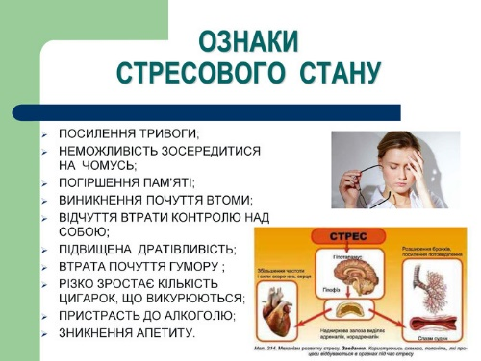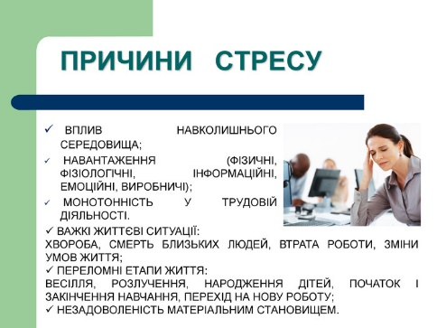

Крім того, стрес має фізіологічні, психологічні, особистісні та медичні ознаки.
Фізіологічні ознаки стресу: «хекання», частий пульс, почервоніння або збліднення шкіри особи, збільшення адреналіну в крові, потіння.
Психологічні ознаки стресу: зміна динаміки психічних функцій, найчастіше уповільнення розумових операцій, розсіювання уваги, ослаблення функції пам'яті, зменшення сенсорної чутливості, гальмування процесу ухвалення рішення.
Особистісні ознаки стресу: повне придушення волі, зниження самоконтролю, пасивність і стереотипність поводження, нездатність до творчих рішень, підвищена сугестивність, страх, тривожність, невмотивоване занепокоєння. Медичні ознаки стресу: підвищена нервозність, наявність істеричних реакцій, непритомність, афекти, головний біль, безсоння.

4 Сильні стреси можуть спровукувати різні психосоматичні захворювання.
Психосоматика – це напрям медичної психології, що вивчає вплив психологічних (в тому числі стресових) факторів на виникнення певних соматичних захворювань. Психосоматичні захворювання – це вторинні функціональні й органічні розлади внутрішніх органів і систем, першопричиною виникнення і загострення яких є психогенні чинники.
Схематична модель виникнення психосоматичного стресу. 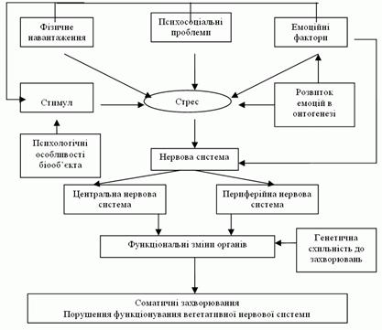 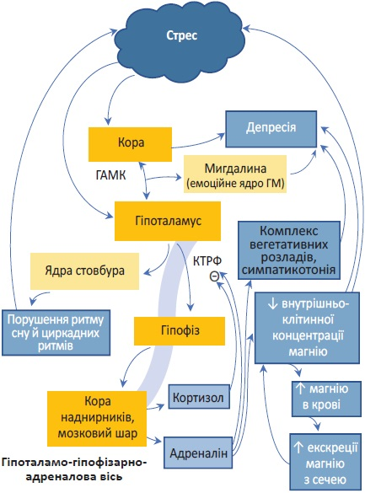

Стрес «захоплює» людину і призводить до хвороби і виникнення соматичних вегетативних розладів і захворювань центральної і переферичної нервових систем, таких , як хвороби дихальної системи (астма), тривожні стани, депресія при порушенні діяльності нервової системи, хвороби органів травлення (виразки та порушення травлення), порушення обміну речовин (цукровий діабет, ожиріння) та хвороби системи кровообігу (інфаркти, інсульти).
Таким чином, психоемоційний стрес – це комплексна психофізиологічна реакція, що виникає внаслідок суб’єктивної оцінки дії зовнішніх психосоціальних, міжособистістних факторів.
Походженні захворювань психосоматичного характеру значна роль належить негативним емоціям, які виникають в результаті психоемоційної напруги, екстремальної ситуації.
Будь-який афект, діючи на нейро-вегетативну й ендокринну системи, приводить до змін на соматичному рівні. Стрес збільшує ризик інфекційного захворювання при послабленні імунної системи.
Розглянемо детальніше механізми дії стресу на наш імунітет. З моменту впливу подразника на організм виділяється цілий ряд гормонів, які за своєю структурою та механізмом дії поділяються на дві групи: кортикостероїди (кортизол, глюкокортикоїди) та катехоламіни (адреналін, норадреналін). Наш організм швидше реагує на дію катехоламінів, унаслідок чого ми одразу відчуваємо посилене потовиділення, погіршення апетиту, пришвидшення серцебиття та дихання. Однак дія кортикостероїдів триває довше, попри те, що ефект від них з’являється пізніше. Вивільнення цих гормонів стресу зумовлює зміни у функціонуванні імунітету. Відтепер для нього головним завданням є збереження життєдіяльності та цілісності організму.
Які саме зміни відбуваються у нашій імунній системі? По-перше, здійснюється перерозподіл лейкоцитів в організмі. Лейкоцити – це захисні клітини імунітету, їх ще називають білими клітинами крові. Вони поглинають у себе та розщеплюють чужорідні клітини, знищують клітини злоякісних пухлин, забезпечуючи у такий спосіб захист організму. Перерозподіл лейкоцитів відбувається з крові до шкіри, підвищуючи тим самим шкірний клітинний імунітет. Це необхідно для того, щоб захистити наш організм від проникнення через шкіру патогенних бактерій. На противагу цьому, спостерігається зниження рівня лейкоцитів у селезінці та периферичній крові, тому імунна функція у цих системах слабшає. Так наш організм жертвує можливістю розвитку сильної імунної реакції для того, щоб захистити нас від інфікування мікроорганізмами.
По-друге, спостерігається масова міграція В-лімфоцитів і їх розподіл по всім системам організму. В-лімфоцити – це клітини імунної системи, які відповідають за розпізнавання чужорідних агентів (мікроорганізмів, вірусів) у організмі та синтез антитіл, спеціальних білків, які забезпечують знищення цих агентів. Також В-лімфоцити є клітинами пам’яті: якщо організм людини інфікується одним і тим самим мікроорганізмом уже не в перший раз, то саме В-лімфоцити забезпечують миттєву реакцію, адже вони ″пам’ятають″, які антитіла знищили чужорідних бактерій минулого разу.
Тим часом знижується активність Т-лімфоцитів. Т-лімфоцити, залежно від їхньої функцій, формують три групи: Т-кілери – відповідають за знищення чужорідних клітин, Т-хелпери – підтримують функціонування Т-кілерів, та Т-супресори, які регулюють активність Т-клітин. Т-лімфоцити здатні спровокувати аутоімунну реакцію. Наприклад, коли людина поранилася, з місця ушкодження в кровоносне русло потрапляють білки, які належать тому самому організму, але деякі Т-лімфоцити (так звані аутоагресивні Т-лімфоцити) помилково приймають їх за «чужих» і починають атакувати. Таким чином, імунна реакція йде проти себе ж самого, і щоб не допустити цього, наш організм завбачливо знижує активність Т-лімфоцитів.
Водночас у нашому тілі відбувається міграція в кістковий мозок активних Т-лімфоцитів. Це ті клітини, які пройшли спеціальний відбір (селекцію) на здатність розпізнавати чужі білки. Ця селекція чітко відділила ті Т-лімфоцити, які могли б помилитися під час розпізнавання своїх та чужих білків. Тому загрози, що Т-клітини виявляться аутоагресивними, немає. Також підвищується число нейтрофілів у крові. Нейтрофіли – це клітини імунної системи, головна функція яких – поглинати в себе та розщеплювати дрібні чужорідні тіла або клітини. Після такого розщеплення нейтрофіл гине. Вони циркулюють по всьому організму, щоби вчасно прийти на допомогу.
Поки що все виглядає цілком оптимістично, але, на жаль, ніщо не вічно на землі. При довготривалому інтенсивному стресі резерви вичерпуються, і відбувається порушення функціонування імунітету. Імунна стійкість клітин шкіри слабшає, внаслідок чого в наш організм легко можуть проникнути збудники різних інфекцій. Через зміни в обміні речовин на фоні стресу, а саме через підвищення рівня глюкози та жирних кислот, сповільнюється транспортування імунних клітин по організму через «згущення» крові.
Також через інтенсивну дію гормону кортизолу (який, як говорилося раніше, активується повільно, але має ефект тривалої дії) знижується активність інтрелейкінів (імунні речовини, які виділяються лейкоцитами), активуються приховані вогнища інфекцій (герпес, туберкульоз). Тож правду кажуть: якщо на губах виник герпес – імунітет послаблений.
Крім того, при тривалій інтенсивній дії кортизолу запускається «програма смерті» – апоптоз у клітинах імунної системи, через що відбувається їх масове вимирання, що ще більш сприяє виснаженню імунних резервів. Однак і в цьому є своя перевага: при тривалому стресі може відбуватися неконтрольований вихід у кровоносну систему аутоагресивних Т-лімфоцитів, які здатні спровокувати аутоімунну реакцію, а це може серйозно пошкодити наш організм. В той час як масове вимирання цих лімфоцитів при високих концентраціях кортизолу перешкоджає таким порушенням.
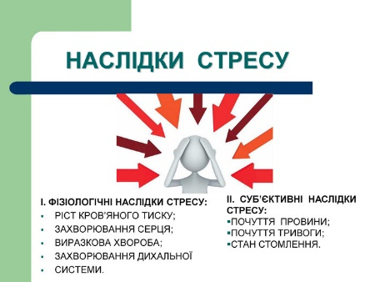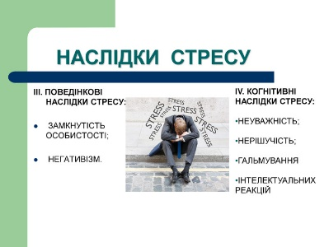
5 Не треба так боятися стресу, але й постійно хвилюватися також не варто. Важливо не тільки як довго ми відчуваємо стрес і наскільки він інтенсивний, але і яка наша реакція на нього. А тому не перенапружуйте себе, частіше відпочивайте і віддавайтесь радісним та приємним враженням!
Загальновідомо, що профілактика завжди ефективніша за лікування. Для того, щоб створити для себе максимум психологічного комфорту, зберегти своє психічне та фізичне здоров'я першовідкривач стресу Г. Сельє радить кожному із нас наступне:
а) прагнучи доброзичливих стосунків, не заводьте дружби з «важкими», нестриманими людьми;
б) у кожному різновиді досягнень є своя вершина, прагніть до неї і будьте задоволені;
в) цінуйте радість справжньої простоти життєвого устрою;
г) з якою б життєвою ситуацією ви не зіткнулися, подумайте, чи варто боротися;
д) постійно зосереджуйте свою увагу на світлих сторонах життя. Кращий шлях зменшити стресовість – відволіктися;
е) навіть після нищівної поразки боротися з гнітючими думками найкраще за допомогою спогадів про минулі успіхи. Це сприяє встановленню віри у себе;
є) якщо вас чекає неприємна справа, не відкладайте її;
ж) не забувайте, що немає готового рецепту успіху, що був би придатний для всіх. Усі ми різні, наші проблеми теж різні.
Зокрема, із рекомендацій Г. Сельє випливає, що до якої б мети ми не прагнули, зв'язок між стресом і досягненням мети безперечний. Розумове перенапруження, невдачі, невпевненість, безцільне існування належать до найшкідливіших стресорів. Вони часто є причиною мігрені, виразкових хвороб, серцевих нападів, гіпертонії, психічних розладів, самогубств або просто безнадійно нещасливого життя. Як уже зазначалося раніше, не варто ставити перед собою непосильні завдання. Але в межах своїх природжених даних треба зробити все, на що конкретна людина здатна, прагнути до вищої майстерності, не до досконалості, бо її не досягнути. Ставити її собі за мету означає заздалегідь прирікати себе на дистрес та невдачі. Коли щось загрожує душевній рівновазі чи виникають сумніви у правильності поведінки.
Г. Сельє радить згадати такі рядки, і вони обов'язково допоможуть: прагни до найвищої з доступних тобі цілей і не вступай у боротьбу через дрібниці .
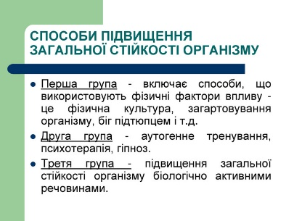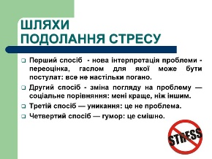

5 Закріплення вивченого
Складання правил врівноваженої людини.

Психологічно врівноважена людина здатна:
- контролювати - (власні емоції і поведінку);
- зберігати - (самовладнання в критичних ситуаціях);
- позитивно ставитися – (до себе і оточуючих);
- уміти переживати невдачі;
- радіти життю і прагнути до його поліпшення.

6 Коментар роботи студентів на занятті. Оцінювання.

7 Підведення підсумків.
Слово викладача
Підсумовуючи викладене, можна зазначити, що сьогодні, в XXI столітті, поняття «стрес» набуло особливої актуальності, а уміння справлятися з ним перетворюється на загальну потребу для кожної людини.
Г. Сельє стверджував, що ми не повинні, та й не можемо уникати стресу. Проте можемо використовувати його і насолоджуватисся ним, якщо знаємо його механізми й виробимо відповідне відношення до життя.
Уникати потрібно сильних стресів – дистресів. У процесі життя людина може формувати свою стійкість до стресів, завдяки тренуванню. Людина завжди повинна бути готова до стресів і знаходити шляхи до подолання стресовихситуацій, щоб не завдавати шкоди соєму здоров’ю.

8 Домашнє завдання.
Підготувати повідомлення на тему: «Як ви боретися зі стресом?».

ПЕРЕЛІК ВИКОРИСТАНИХ ДЖЕРЕЛ

1. Губенко І. Я. Основи загальної і медичної психології, психічного здоров 'я та міжособового спілкування: підручник / І. Я. Губенко, О.С. Карнацька, О.Т.
Шевченко. - К. : Медицина, 2013. - 296 с.
2. Калошин В. Ф . Як долати стрес у педагогічній діяльності / В. Ф . Калошин / / Практична психологія та соціальна робота. - 2004. - № 8. - 57с.
3. Козлова В. А . Основи валеології : навч. посіб. / В. А . Козлова. - Кіровоград: Ф О-П Александрова М. В., 2012. - 352 с.
4. Матвеев В. М . Життя . Здоров'я . Доля / В.М. Матвєєв. - Черкаси: Відлуння-Плюс, 2008. - 186 с.
5. Медична психологія / [С . Д. М аксим енко, І. А . Коваль, К. С. М аксим енко, М . В. Папуча] ; за ред. С. Д. Максименка. — Вінниця : Нова Книга, 2008. — 520 с. 11.

